Cerita Perjalan Study Tour

Oleh: kelompok 6. Anggota:

* Daffa Reyno Pratama
* Dewa Avridian
* Muhammad Rohim
* Muhammad Azka Arrodhi

Chapter 1:

Study tour dimulai pada hari rabu malam, kami berangkat dari sekolah menuju Dieng kurang lebih memakan waktu selama 11 jam, di tengah perjalanan ke Dieng kami berhenti untuk sholat subuh, pada saat sampai ke Dieng hari sudah berganti menjadi kamis setelah turun dari bus kita beres-beres diri dan sarapan setelah sarapan kita langsung menuju destinasi pertama kita yaitu Batu angkruk Dieng. kita ber swafoto dan melihat pemandangan dieng dari atas

 setelah itu kita lanjut menuju destinasi wisata ke-dua yaitu Candi Arjuna, setelah sampai di kawasan candi kami melihat reruntuhan bangunan dan candi Arjuna itu sendiri, di komplek candi tidak hanya ada Candi Arjuna tetapi ada candi lain lagi, di situs Candi Arjuna terdapat  lima candi diantaranya adalah Candi Arjuna, Candi Semar, Candi srikandi, Candi puntadewa, dan Candi Sembadra.

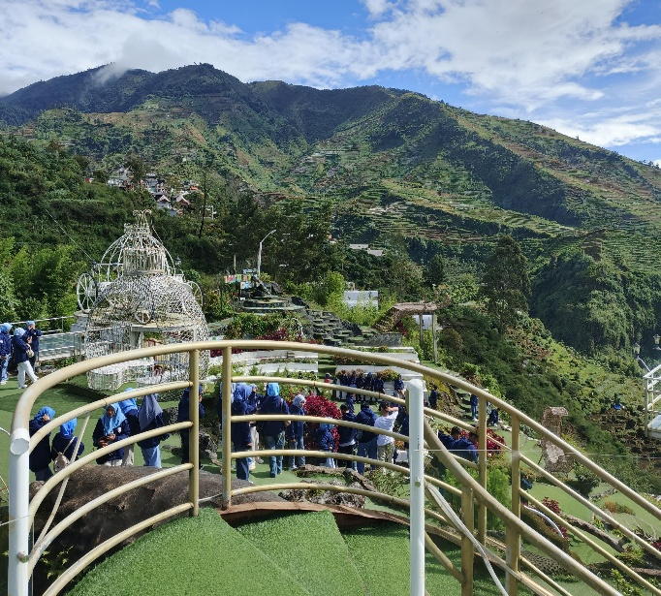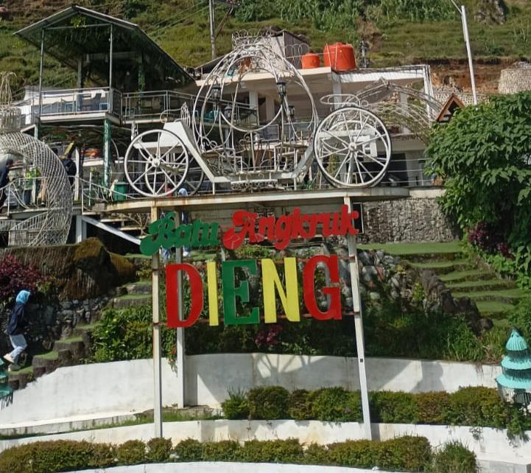

**Candi Arjuna:**

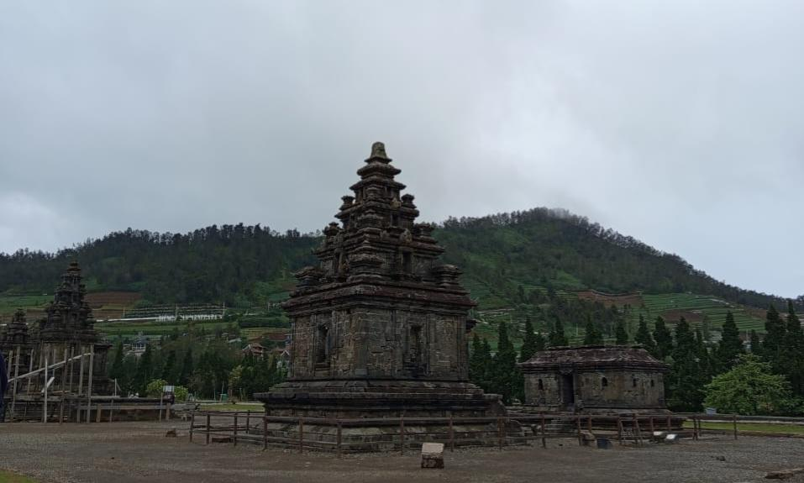Candi Arjuna terletak di desa Dieng kulon kec. Batur kab. Banjarnegara merupakan peninggalan periode klasik Hindu-budha candi Arjuna dibangun dimasa Mataram kuno oleh Wangsa Sanjaya pada abad ke-8 ajaran Hindu-budha Bercorak Sakte Siwa adalah yang paling menonjol di Candi Arjuna, ada tiga bagian utama Candi yaitu : bagian bawah (Bhurloka), bagian badan (Bhurwaloka),dan bagian atas (Swarloka). Pertama kali ditemukan oleh tentara Belanda yang sedang di tugaskan oleh TS Raffles untuk menjelajahi pegunungan Kedu.

**Candi Semar:**

Candi Semar terletak di dalam kompleks Candi Arjuna tepatnya di depan peraja Candi Arjuna, Candi ini memiliki ukuran yang kecil dengan denah persegi panjang dan berfungsi sebagai Candi perawan atau Candi pendamping untuk Candi utama yaitu candi Arjuna.

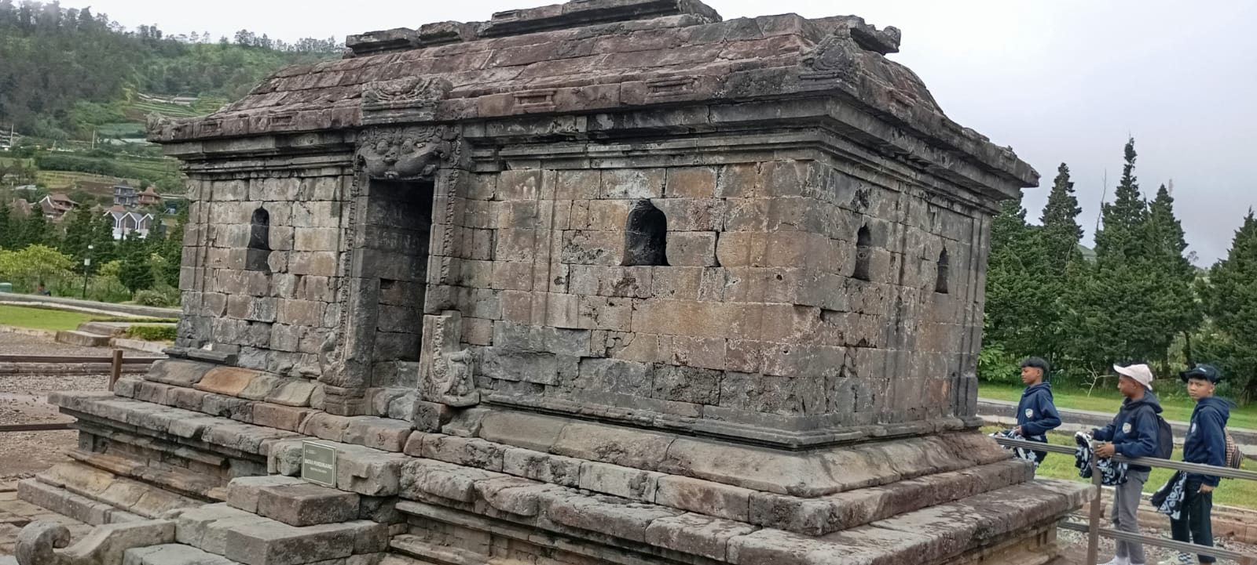

**Candi Srikandi:**

Candi srikandi memiliki keunikan dimana terdapat tiga relief gambar Trimurti di ke tiga sisi tubuh Candi, relief dewa Wisnu di bagian utara, dewa Siwa di bagian timur, dan dewa Brahman di bagian selatan.

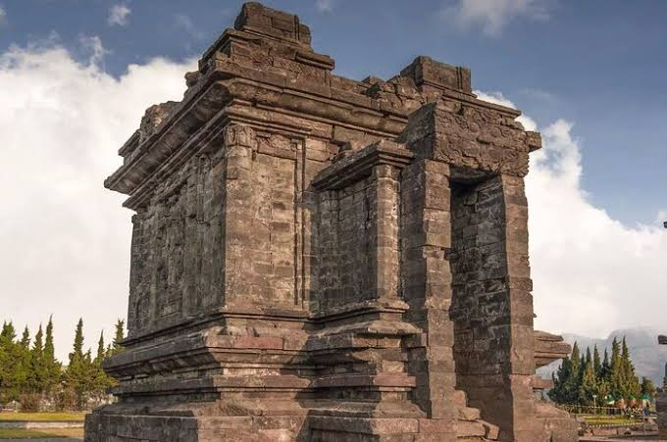

**Candi Puntadewa:**

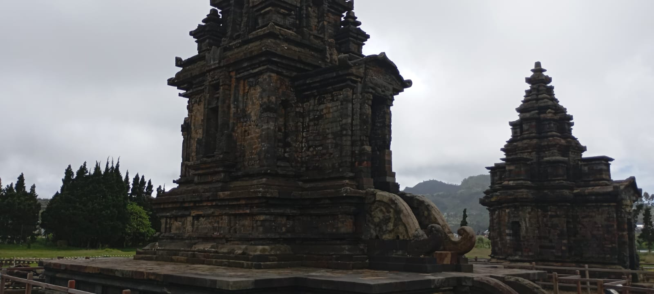Candi Puntadewa merupakan salah satu Candi kompleks Candi Arjuna, Candi ini adalah yang paling gagah dan tinggi di kompleks, Candi ini menit denah Candi bujur sangkar dengan tangga masuk berundak dua, di pipit tangga bawah di hiasi oleh dua arca singa yang kini sudah rusak kondisinya pemugaran candi ini selesai pada tahun 2018 lalu, candi ini mempunyai atap berbentuk buah keben/ratna di ketiga sisi candi terdapat relug yang disisi nya di hiasi relief kertas tempel.

**Candi Sembadra:**

Candi Sembadra nama candi ini di ambil dari nama seorang tokoh pewayangan yaitu dewi Wara Sembadra yang merupakan istri dari Arjuna.

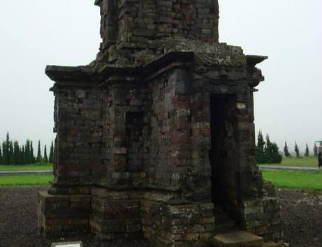

Setelah berkunjung ke kompleks Candi Arjuna kami melanjutkan perjalanan ke kawah Sikidang.

**Profile kawah Sikidang:**

Kawah Sikidang di Dieng terbentuk dari aktivitas vulkanologi. nama “Sikidang” berasal dari gerakan mirip kijang saat kawah tersebut kompleks dan berpindah-pindah.

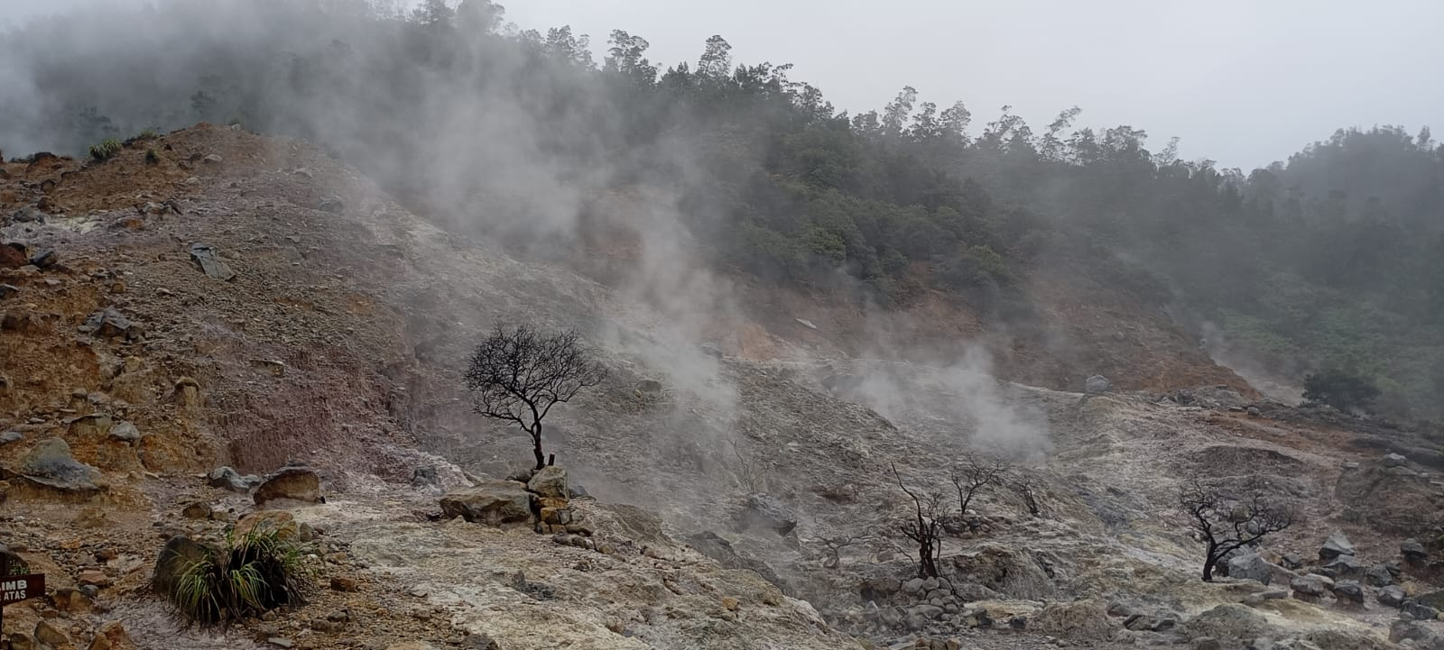

Saat selesai berada di kawah sikidang kami semua kembali ke titik kumpul dan makan siang, setelah itu kita melanjutkan perjalanan ke hotel saat sampai di hotel kami semua makan malam dan beristirahat.

**Chapter 2:**

Pagi ini hari Jumat, kami melaksanakan salat Subuh, lalu mandi dan bersiap untuk melanjutkan perjalanan. Setelah sarapan, kami menuju destinasi ketiga, yaitu Obelix Sea View. Sesampainya di sana, kami menikmati pemandangan yang indah sebelum pergi untuk melaksanakan salat Jumat.

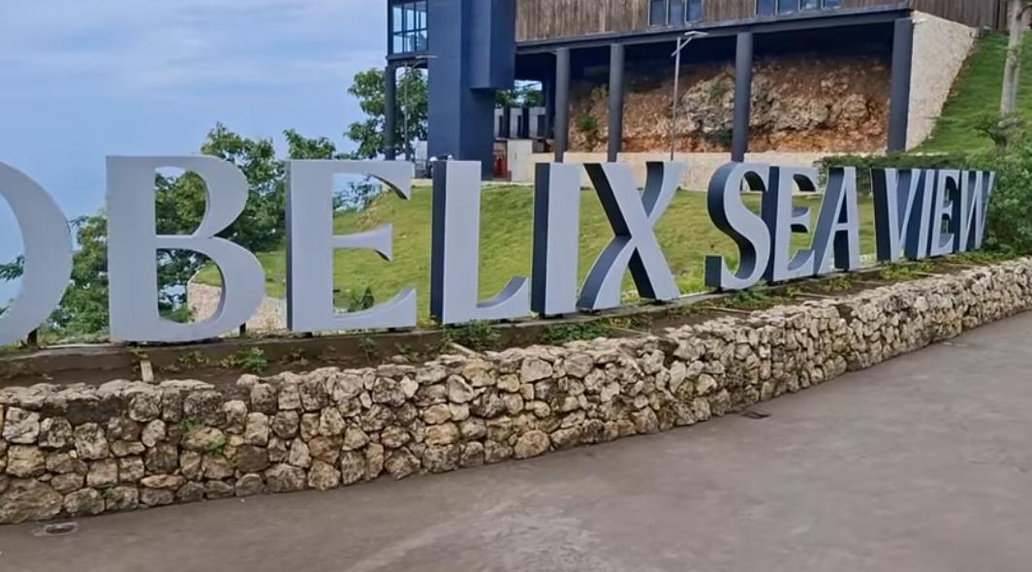

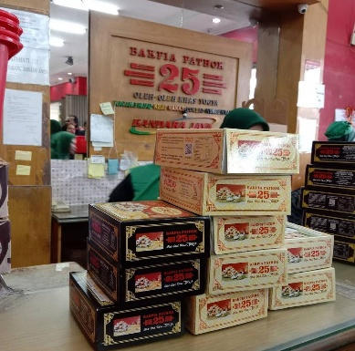Setelah salat, kami melanjutkan perjalanan ke pusat oleh-oleh Yogyakarta untuk membeli oleh-oleh. Setelah selesai berbelanja, kami menuju destinasi terakhir hari ke dua, yaitu Malioboro. Di sana, kami berjalan-jalan menikmati suasana hingga melihat adanya demonstrasi yang dilakukan oleh para mahasiswa di jalanan. Setelah melewati demo tersebut, kami terus berjalan hingga tiba di depan Kampoeng Ketandan.

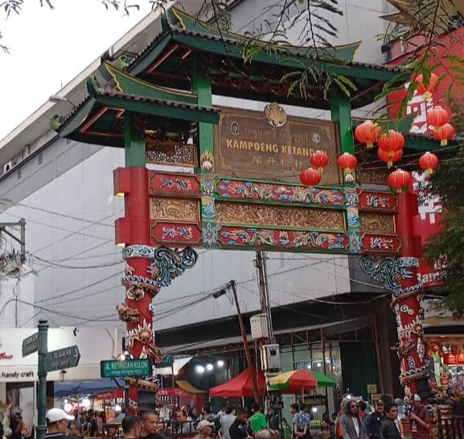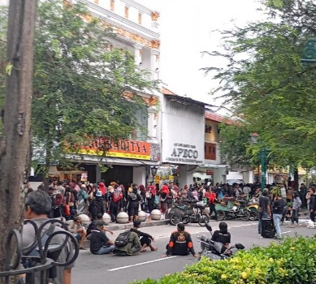

Setelah puas berkeliling, kami kembali ke bus untuk bersiap kembali ke hotel. Sesampainya di hotel, kami melaksanakan salat Magrib dan Isya, kemudian beristirahat.

**Chapter 3:**

Hari sabtu hari terakhir dari study tour ini kami bersiap-siap dan membersihkan kamar selah itu sarapan, setelah sarapan kami pun check out dari hotel kemudian kami menuju bus untuk melanjutkan perjalanan, destinasi pertama hari ini adalah Merapi, sesampainya di Merapi kami pun turun dari bus dan kami mulai di suruh untuk memilih jeep mana yang akan di gunakan, saat sudah memilih jeep yang akan di gunakan kami memulai pejalanan.

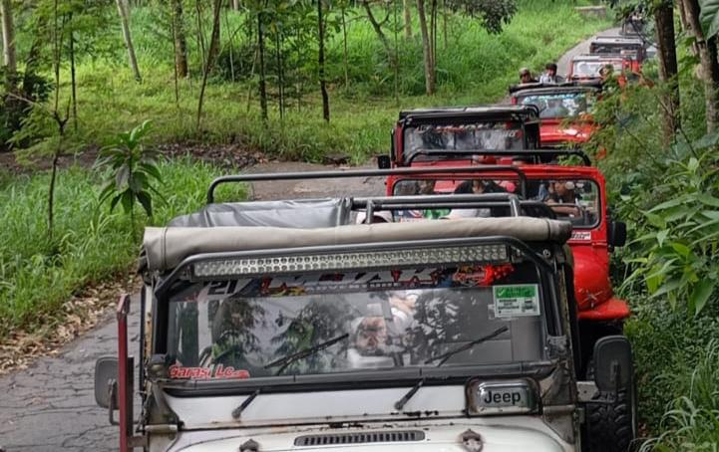

tempat pertama di Merapi adalah museum harta ku, museum ini adalah bekas dari

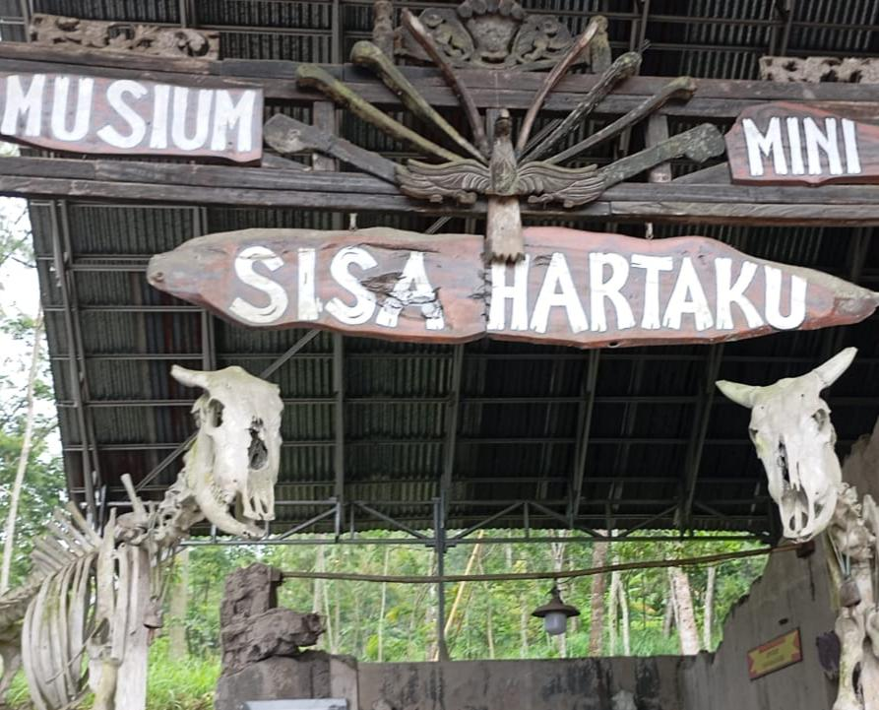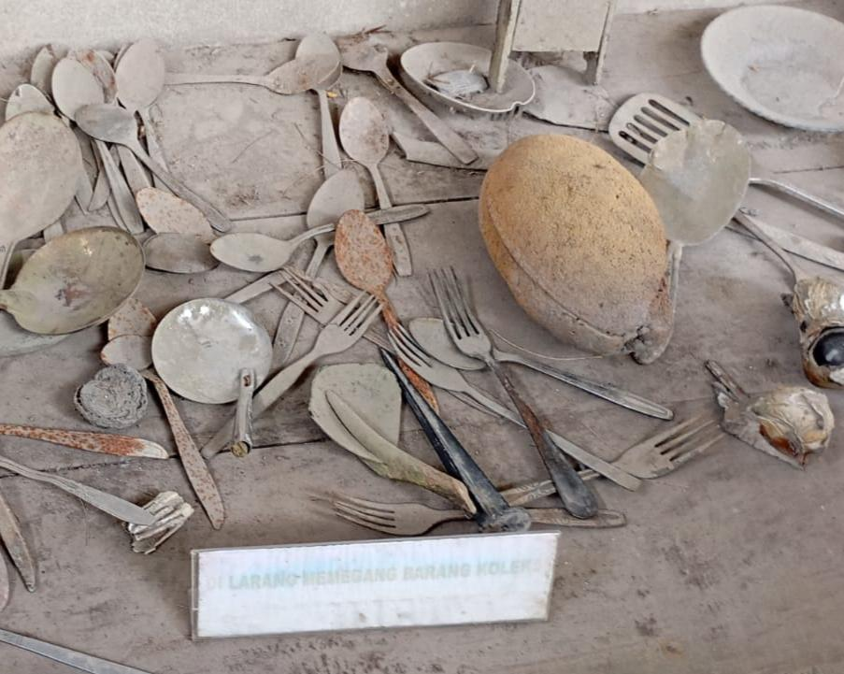rumah korban erupsi gunung Merapi di tahun 2010 disitu kami melihat peninggalan dari perabotan rumah dan foto dari korban yang terkena dampak erupsi Merapi

Setelah itu, kami kembali ke jeep dan melanjutkan perjalanan ke destinasi berikutnya, yaitu Batu Alien. Batu Alien sebenarnya adalah batu yang terbawa lahar saat erupsi Gunung Merapi.

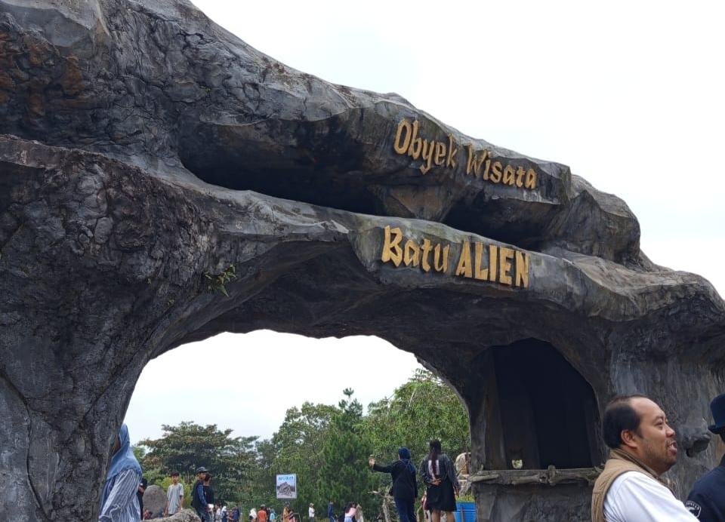

Setelah melihat Batu Alien, kami melanjutkan aktivitas bermain air menggunakan jeep, yang sangat seru menyenangkan.



Setelah selesai bermain air, kami kembali ke bus dan melanjutkan perjalanan ke destinasi terakhir pada hari terakhir study tour ini, yaitu Candi Prambanan. Di sana, kami mengunjungi museum untuk mempelajari sejarah Candi Prambanan, kemudian menjelajahi area candi itu sendiri. Kami menghabiskan cukup banyak waktu menikmati keindahan dan keagungan candi sebelum akhirnya keluar dari kompleks tersebut.

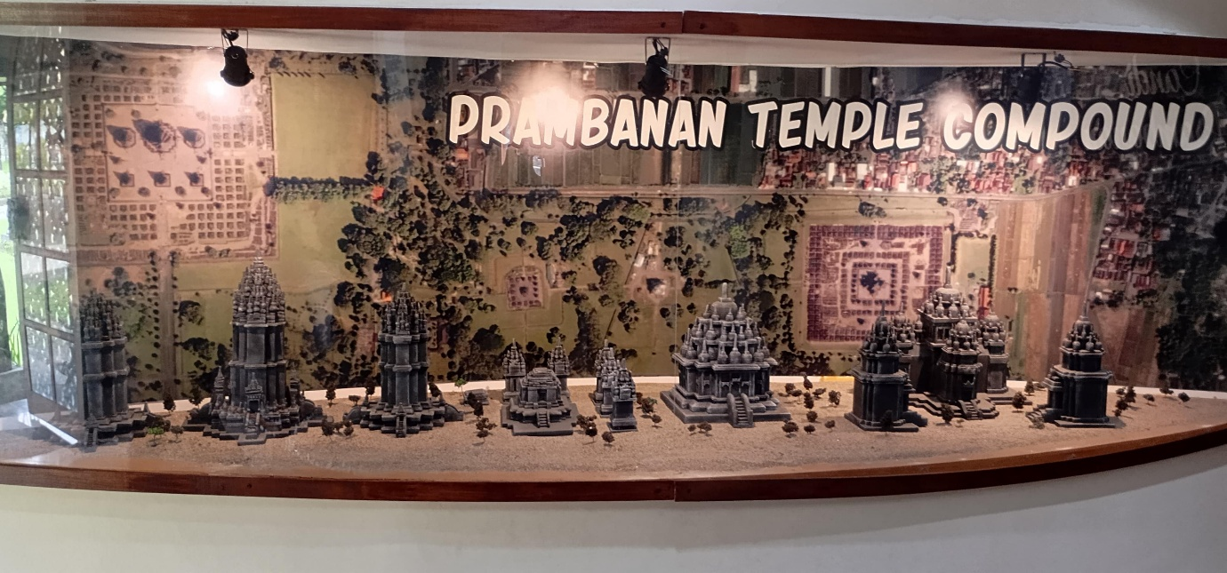

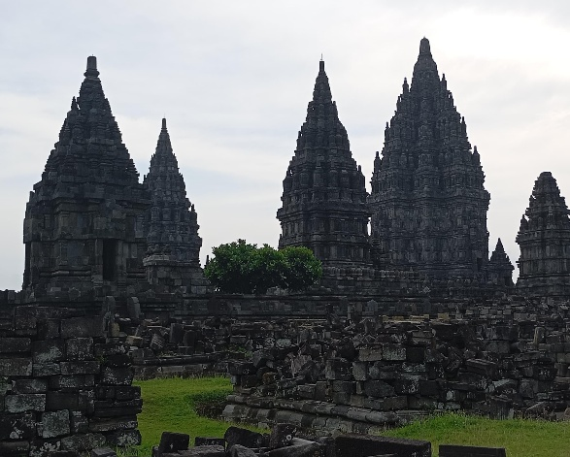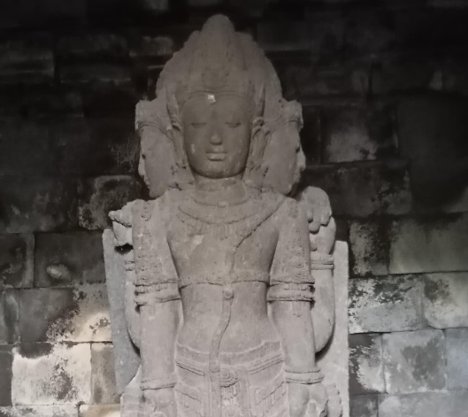

Setelah keluar dari Candi Prambanan, kami langsung menuju bus untuk memulai perjalanan pulang. Di tengah perjalanan, kami berhenti di sebuah tempat makan untuk beristirahat, makan malam, dan melaksanakan salat Magrib. Setelah selesai, kami kembali melanjutkan perjalanan.

Akhirnya, kami tiba di tujuan pada tengah malam. Sesampainya di pos satu, sebagian dari kami turun dan mengambil barang bawaan masing-masing sebelum kembali ke rumah. Sementara itu, yang turun di pos dua melanjutkan perjalanan menuju lokasi berikutnya